«Утверждаю»
Директор МОУ «ТСШ-К № 8»
________________ Л.В. Ретиш

Бюллетень № 1
об открытых личных соревнованиях по спортивному ориентированию
«Зимние старты - 2026».
14 декабря 2025года.
- Цели и задачи:
- пропаганда, популяризация спортивного ориентирования.
- Организаторы:
Соревнования проводит МОУ «ТСШ - К № 8» туристско - краеведческое направление. Непосредственная организация и проведение возлагается на ГСК (главную судейскую коллегию соревнований): главный судья - Визитиу Н.М. заведующий инстуктивно методическим отделом, главный секретарь - Кириленко Н.Л. (методист), начальник дистанций – Бурдейный А.И. (методист), электронное обеспечение соревнований – Воробьев В.В. (член клуба «Тирас Ориент»).
- Участники соревнований:
В соревнованиях принимают участие следующие возрастные группы:
М, Ж - 10 (участники 2016 года рожд. и младше)
М, Ж - 12 (до 2014 г.р.)
М, Ж - 14 (до 2012 г.р.)
М, Ж - 16 (до 2010 г.р.)
М, Ж - 18 (до 2008 г.р.)
М,Ж - «А» от 2007 года рождения и старше (высокий уровень подготовленности)
М, Ж - «Б» от 2007 года рождения и старше (оптимальный уровень подготовленности)
Примечание: группу МЖ - А,Б спортсмены выбирают самостоятельно, учитывая свой тактико-технический и физический уровень подготовленности.
Группа определяется по возрасту участника в 2026 году.
- Программа.
Регистрация участников и мандатная комиссия – с 9.30.00 до 10.30.
Открытие 10.30 – 10.45
Старт соревнований – 11.00
Награждение – 14.00
- Дата и место проведения этапа.
- ый этап соревнования проводится 14 декабря 2025 года, в Кицканском лесу (стык просек). Точное место старта можно посмотреть в приложении orgeo.

6. Условия участия в соревнованиях:
Подача заявок на каждый этап осуществляется по ссылке https://orgeo.ru/event/48275 или на электронную почту sutur76@yandex.com. до 12 декабря 2025 года до 19.00 (московского времени)
6. Награждение:
Победители и призеры этапа «Зимних стартов» награждаются грамотами во всех группах после финиша этапа.

Примечание:
Условия дистанции для групп МЖ - 18, А, Б.
Дистанция для данных групп будет комбинированная, то есть составлена из двух видов ориентирования: в заданном направлении и по выбору.
Пример комбинаций данных видов ориентирования показаны на карты.

№ КП | Вид  ориентирования | Действия спортсмена | Пример Карты с дистанцией
старт |  | Взять из лотка карту своей группы | 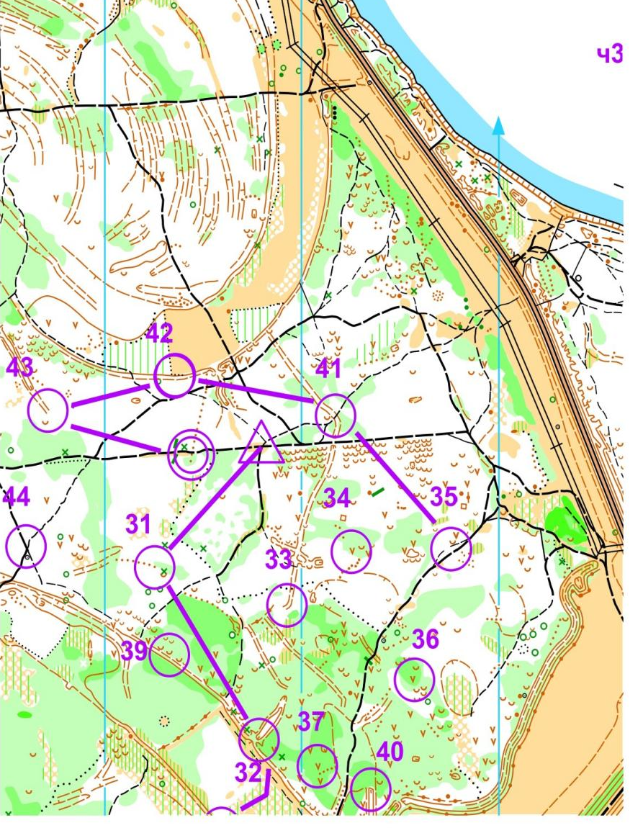
31 | заданное | Для заданного ориентирования КП соединены линией.  После «взятия» последнего в линии КП  (в данном случае КП 38) начинается «выбор».
32 | заданное
38 | заданное
* | выбор | Из представленных КП найти одно из них.  На данном примере по выбору необходимо найти отметить 4 КП из предложенных (34,33,36,39,40)
* | выбор
* | выбор
* | выбор
35 | заданное | КП заданного ориентирования соединены линией.  После «взятия» последнего в примере КП-43 - отменится на финишной станции.
41 | заданное
42 | заданное
43 | заданное
финиш |  | Пройти «считку» для получения результата

Перед стартом спортсмены могут взять легенды КП и карточку условий прохождения дистанции. Формат легенды OCAD, краткие условия
31
32
38
* | 34,33,36,39,40
* | 34,33,36,39,40
* | 34,33,36,39,40
* | 34,33,36,39,40
35
41
42
43
финиш

